

VILLA LA BORGHETTA 4*

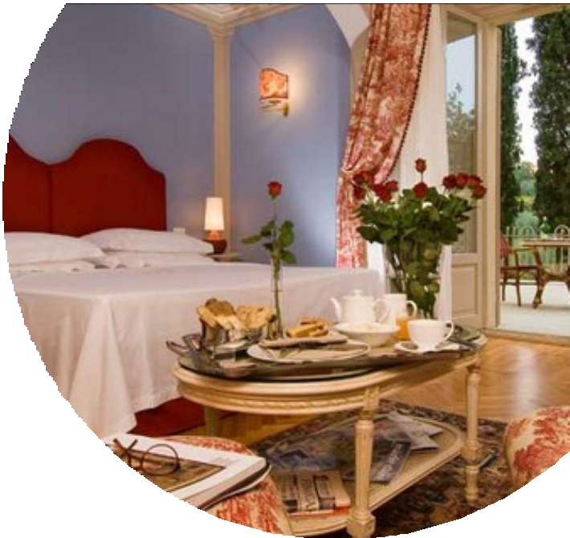

**BENESSERE TOSCANA**

**FIRENZE - FIGLINE VALDARINO**

**PARTENZE DAL 09/01/2023 AL 15/12/2023**

# SOGGIORNO 1 NOTTE:

Camera Charme: €185 a persona Camera Romance: €215 a persona Camera Privilege: €235 a persona Junior Suite: €255 a persona

# SOGGIORNO 2 NOTTI :

Camera Charme: €285 a persona Camera Romance: €335 a persona Camera Privilege: €375 a persona Junior Suite: €425 a persona

# SOGGIORNO 3 NOTTI :

Camera Charme: €335 a persona Camera Romance: €375 a persona Camera Privilege: €425 a persona Junior Suite: €475 a persona



**IL PACCHETTO COMPRENDE:**

Pernottamento con sistemazione in camera doppia; Colazione a Buffet; Mazzo di Rose Rosse in camera; Bottiglia di Prosecco e frutta fresca in camera; Cena ogni sera con scelta dal nostro menù a la Carte (3 portate, bevande escluse); Ingresso al Centro Benessere dotato di: Area Relax Panoramica con Piscina Idromassaggio Riscaldata, Bagno Turco, Sauna Finlandese, Docce Emozionali e Sala Tisane; Trattamento Corpo Rilassante in coppia per 2 persone; Trattamento Viso in coppia per 2 persone; Peeling all’olio di oliva in coppia per 2 persone; 1 Massaggio Antistress; 1 Massaggio Tonificante Addome; 1 Massaggio Tonificante Gambe e Glutei; 1 Massaggio Rilassante Schiena; 1 Riflessologia Plantare; 1 Trattamento Bellezza Mani e Piedi

**I Trattamenti di coppia vengono effettuati contemporaneamente su entrambe le persone. Gli altri trattamenti sono da dividersi tra le due persone.**